LES TEMPS MODERNES
Film de Charlie Chaplin –1936-

Film muet

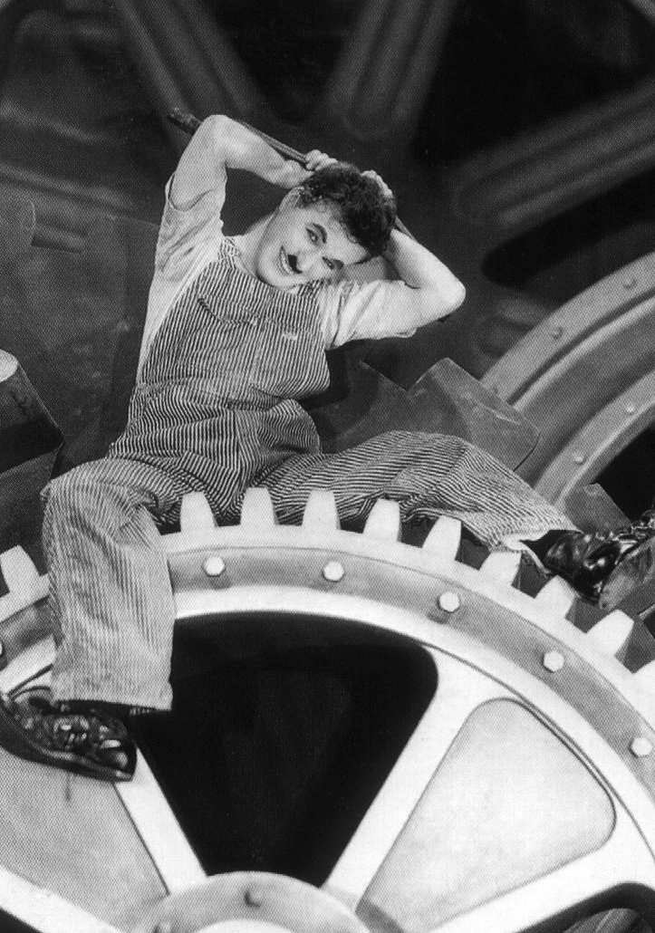
DISTRIBUTION :
- Charlie CHAPLIN : l’ouvrier
- Paulette GODDARD : la gamine
- Henry BERGMAN : le propriétaire du cabaret
- Allan GARCIA : le directeur de la compagnie
- Hank MANN : le voisin de cellule

Durée : 93 minutes

TOURNAGE :
Début 1932 jusqu’au 30 Août 1935

Première sortie :
5 février 1936

Résumé du film
Charlot est ouvrier dans une usine où il travaille à la chaîne, il serre inlassablement les deux mêmes boulons sur les pièces détachées d’un produit non-identifié qui défile devant lui sans interruption. Comme une guêpe lui fait perdre le rythme, c’est toute la chaîne qui se détraque. On le désigne comme cobaye pour tester une machine à faire manger les ouvriers automatiquement afin qu’ils n’aient plus besoin d’interrompre leur travail même pour déjeuner.
Devenu fou, Charlot se met à asperger d’huile ses compagnons de travail, ainsi qu’à resserrer avec sa clé anglaise tout ce qui est rond qui lui tombe sous la main, y compris les boutons de la jupe de la secrétaire et ceux du corsage d’une passante. On finit par l’hospitaliser.
A sa sortie de l’hôpital, il ramasse par hasard un drapeau tombé d’un camion. Aussitôt des manifestants le prennent comme meneur et lui emboîtent le pas. Jeté en prison, il devient le détenu modèle et déjoue bien malgré lui, une tentative d’évasion, ce qui lui vaut d’être gracié plus tôt que prévu. En dépit de ses protestations, il est donc libéré.
Il vient en aide à une jeune fille (« la gamine ») dont le père a été tué au cours d’une manifestation syndicale. Echappant à la Police, le couple mène une vie paisible. Charlot est engagé comme veilleur de nuit dans un grand magasin, mais on le renvoie en prison après un cambriolage perpétré par un de ses anciens camarades d’usine.
A sa libération, la gamine lui trouve un travail de serveur-chanteur dans le restaurant où elle se produit en tant que danseuse. Quand vient son tour d’entrer en scène, il perd son texte et improvise une chanson dans un charabia incompréhensible. Juste à la fin de sa performance, des policiers de la brigade des mineurs arrivent pour arrêter la gamine. Le couple parvient à s’enfuir et s’éloigne main dans la main, vers de nouvelles aventures.

Les Temps Modernes :l’homme et la machine, un film de Charlie Chaplin,1936.
1 - L’ouverture du film
A quoi sont comparés les hommes ? Où se rendent-ils ?

2 - L’usine
Quels lieux la composent ? Quelle impression d’ensemble donne-t-elle ?

3 - Le Directeur
Quelles sont ses différentes activités ? Quel est son rôle dans l’usine ?

4 - L’Atelier n° 20
Sur quel type de machine travaillent les ouvriers ? Quelles tâches effectuent t’ils ?
Que fabrique cette usine ?

5 - L’innovation
Quelle nouvelle machine est proposée par l’inventeur ? Avec quels arguments ?

6 - L’ouvrier : Charlot
Quelles relations a t-il avec les machines ? Comment se terminent-elles ?

7 - L’extérieur de l’usine en 1930
A quoi ressemble la ville lorsque Charlot sort de l’hôpital ?

Que s’est-il passé ? Quels problèmes connaissent les ouvriers ? Comment réagissent-ils ?

Quels messages le réalisateur veut-il faire passer dans son film ?
Analyse du début du film Les Temps Modernes, C. Chaplin 1936

IMAGES |  | SONS |  | MESSAGES
PLAN | TRAITEMENT | VOIX | MUSIQUE
Générique

Phrase de présentation
Troupeau de moutons
Hommes sortant du métro
Machines énormes
Hommes de petite taille toujours en mouvement
Patron au repos
Ouvriers au travail, gestes répétitifs

